島根県聴覚障害者情報センター
第１回利用者交流会

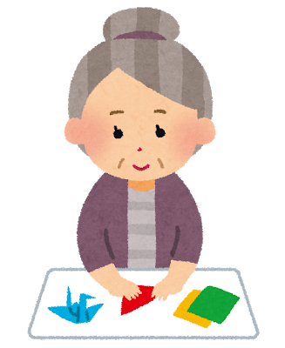

皆さんと一緒に作りませんか？
だれでもかんたんに作れますよ。
ご持参して
いただくもの
◎はさみ
◎のり

私もかんたんにできるわ。
皆さんからのご参加をお待ちして
おります。

【日 時】 平成３０年６月２４日(日)１３：３０～１５：３０
【場 所】 いきいきプラザ島根 ２階 ２０１研修室
【テーマ】 「とてもかんたんな立体折り紙をつくってみよう！」
島根県聴覚障害者情報センター職員が作り方を説明します。
【参加費】 無 料 （折り紙は情報センターで準備します。）

第１回 利用者交流会 ６月２４日（日） への参加を申し込みます。
〇 を付けてください ⇒ |  | ろうあ者 | 難聴者 |  | 盲ろう者 | 健聴者
ふ り が な
氏 名
住 所 |  | 〒 －
ＦＡＸ番号 |  |  | 電話番号
生 年 月 日 |  | 【 昭和・平成 】 年 月 日
ノートテイクが必要な方は ○をつけてください。 |  | （ ） 必 要
※傷害保険加入のため､生年月日も必ずご記入ください。
※準備の都合上､６月１０日（日）までにＦＡＸまたは電話でお申し込み下さい。

【申込先／問い合わせ先】
島根県聴覚障害者情報センター 担当：陶山（すやま）まで
TEL 0852-32-5960 / FAX 0852-32-596１

